SỞ GD & ĐT LÂM ĐỒNG KIỂM TRA CUỐI KỲ II - NĂM HỌC 2022-2023
TRƯỜNG THPT BÙI THỊ XUÂN Môn:VẬT LÝ - Khối 10
Thời gian: 45 phút
( Đề có 4.trang ) (Không kể thời gian giao đề)

Mã đề: 004

Điểm bài thi | Giám khảo  (Lời phê; Ký, ghi rõ họ tên) | Giám thị  (Ký, ghi rõ họ tên)
( Học sinh dùng bút chì tô kín, đậm các ô tròn tương ứng với mã đề thi và đáp án A, B, C hoặc D cho phần trắc nghiệm)
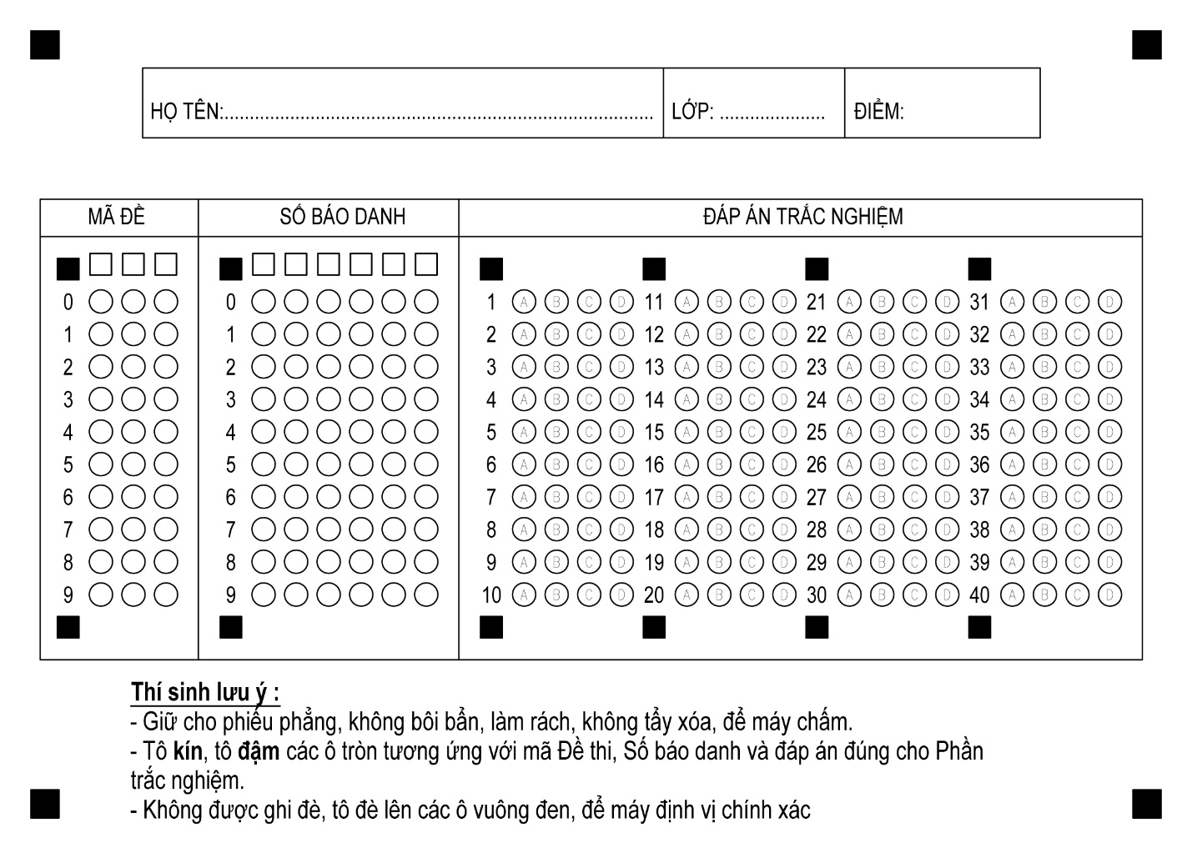
Học sinh không viết vào khung này
GV CHẤM TN
ĐIỂM TN
MÃ PHÁCH
- PHẦN TRẮC NGHIỆM: (7 điểm gồm 28 câu )
Câu 1: Lực không đổi tác dụng lên một vật làm vật dịch chuyển một đoạn s theo hướng hợp với hướng của lực một góc α, biểu thức tính công của lực là
A. A = F.s.sinα B. A = F.s.cotanα C. A = F.s.tanα D. A = F.s.cosα
Câu 2: Điều nào sau đây đúng khi nói về động lượng?
A. Động lượng của một vật đo bằng tích khối lượng và tốc độ của vật.
B. Động lượng của một vật có độ lớn bằng tích khối lượng và bình phương vận tốc.
C. động lượng của hệ luôn được bảo toàn.
D. Động lượng của một vật là một đại lượng véc tơ.
Câu 3: Trong một hệ cô lập tổng động lượng của hệ
A. biến thiên. B. bảo toàn. C. không bảo toàn. D. không xác định.
Câu 4: Hai vật có khối lượng là m và 2m đặt ở hai độ cao lần lượt là 2h và . Thế năng hấp dẫn của vật một so với vật hai là
A. bằng vật thứ hai. B. bằng một nửa vật thứ hai.
C. bằng hai lần vật thứ hai. D. bằng vật thứ hai.
Câu 5: Năng lượng có ích của động cơ là W_{ci} và năng lượng toàn phần là W_{tp}. Hiệu suất của động cơ được tính bằng công thức
A. H = W_{ci}.W_{tp} B. H = W_{ci}+W_{tp} . C. 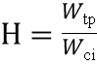.100% D. 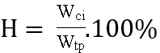
Câu 6: Biểu thức của lực hướng tâm là
A. F_{ht} = $\frac{{\text{mv}}^{2}}{r}$ B. F_{ht} = - m²$\frac{v}{r}$ C. F_{ht} = m$\frac{v}{r^{2}}$ D. F_{ht} = $\frac{\text{mv}}{2r}$
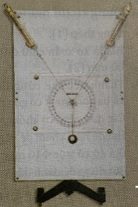
Câu 7: Dụng cụ được mô tả trong hình vẽ cho biết đây là thí nghiệm thực hành nào sau đây?
A. Tổng hợp của hai lực đồng qui. B. Đo gia tốc rơi tự do.
C. Đo lực đàn hồi của lò xo. D. Tổng hợp của hai lực song song.
Câu 8: Từ điểm M có độ cao so với mặt đất bằng 1 m người ta ném lên một vật với vận tốc đầu 2 m/s. Biết khối lượng của vật bằng 0,5 kg, lấy g = 10 m/s². Cơ năng của vật bằng
A. 1 J. B. 6 J. C. 4 J. D. 8 J.
Câu 9: Vận tốc trong chuyển động tròn đều có đặc điểm nào sau đây?
A. Có phương tiếp tuyến với quỹ đạo. B. Độ lớn vận tốc luôn thay đổi.
C. Có phương trùng với bán kính tại điểm đó. D. Vectơ vận tốc không đổi.
Câu 10: Khi một vật khối lượng m chuyển động trong trọng trường với vận tốc v tại nơi cách mặt đất độ cao h, gia tốc trọng trường g thì cơ năng của vật được xác định theo công thức
A. . B. .
C. . D.
Câu 11: Thế năng trọng trường của một vật là dạng năng lượng tương tác giữa Trái Đất và vật, nó phụ thuộc vào
A. kích thước của vật B. nhiệt độ của vật trong trọng trường.
C. vị trí của vật trong trọng trường. D. vận tốc của vật .
Câu 12: Một máy cơ đơn giản, công có ích là 1200 J, công toàn phần của máy sinh ra là 1600 J. Hiệu suất máy đạt được là
A. 75%. B. 80%. C. 90% D. 85%.
Câu 13: Trong thí nghiệm tìm hợp lực của hai lực đồng quy. Một nhóm học sinh đã lấy được các số liệu F₁ = 8N, F₂ = 6N. Góc giữa hai lực là 90⁰. Độ lớn lực tổng hợp dựa vào cách tính trên lý thuyết là
A. 8N B. 14N C. 10N D. 6N
Câu 14: Một vật khối lượng m chuyển động với tốc độ v. Động năng của vật được tính theo công thức
A. W_{đ} B. W_{đ} C. W_{đ} D. W_{đ}
Câu 15: Gọi A là công mà một lực đã sinh ra trong thời gian t để vật đi được quãng đường s. Công suất được xác định bởi công thức
A. . B. . C. D. .
Câu 16: Một vật rắn chịu tác dụng của lực F quay quanh một trục, khoảng cách từ giá của lực đến trục quay là d. Khi tăng lực tác dụng lên bốn lần và giảm d đi hai lần thì momen của lực F tác dụng lên vật
A. tăng ba lần. B. không đổi. C. giảm ba lần. D. tăng hai lần.
Câu 17: Xạ thủ Hoàng Xuân Vinh bắn viên đạn có khối lượng 10g, bay với vận tốc 150m/s. Động lượng của viên đạn là
A. p = 1500 kg.m/s B. p = 1,5 kg.m/s C. p = 15 N.s. D. p = 150 kgm/s.
Câu 18: Công suất của một thiết bị tiêu thụ năng lượng
A. luôn đo bằng mã lực (HP).
B. là độ lớn của công do thiết bị sinh ra.
C. là đại lượng đo bằng năng lượng tiêu thụ của thiết bị đó trong một đơn vị thời gian.
D. chính là lực thực hiện công trong thiết bị đó lớn hay nhỏ trong một khoảng thời gian.
Câu 19: Một người có khối lượng 50 kg chạy đều trên đường thẳng với vận tốc 5m/s. Động năng của người đó bằng
A. 1250 J. B. 625 J. C. 450 J. D. 8100 J.
Câu 20: Trong điều kiện nào động lượng của hệ vật được bảo toàn?
A. Hệ kín hay hệ cô lập. B. Bất kỳ điều kiện nào.
C. Hệ vật chịu thêm tác dụng của ngoại lực. D. Hệ vật vừa có ngoại lực và nội lực tác dụng.
Câu 21: Đơn vị của tốc độ dài trong chuyển động tròn đều là
A. rad B. Hz. C. m/s D. rad/s.
Câu 22: Lực có độ lớn 50 N kéo vật làm vật dịch chuyển một đoạn đường 2 m cùng hướng với lực kéo. Công của lực thực hiện là
A. 1000 kJ. B. 100 J. C. 1 J. D. 1 kJ.
Câu 23: Biểu thức nào sau đây là biểu thức mômen của lực đối với một trục quay?
A. . B. . C. . D.
Câu 24: Một ô tô đua chạy quanh một đường tròn nằm ngang, bán kính 250m. Vận tốc xe không đổi có độ lớn là 50m/s. Khối lượng xe là 2. 10³ kg. Độ lớn của lực hướng tâm của chiếc xe là
A. 10³ N B. 2. 10⁴ N C. 4. 10³ N D. 4. 10² N
Câu 25: Trong chuyển động tròn đều, lực hướng tâm
A. có phương trùng với tiếp tuyến với quỹ đạo. B. cùng phương, cùng chiều với véc tơ vận tốc.
C. cùng phương, ngược chiều với véc tơ vận tốc. D. có chiều luôn hướng vào tâm của quỹ đạo.
Câu 26: Động lượng của một vật khối lượng m đang chuyển động với vận tốc $\vec{v}$ là đại lượng được xác định bởi công thức
A. $\vec{p}=m\text{.}\vec{v}$. B. $p=m\text{.}v$. C. $p=m\text{.}a$ D. $\vec{p}=m\text{.}\vec{a}$
Câu 27: Biểu thức tốc độ góc trong chuyển động tròn đều là
A. . B. . C. . D. .
Câu 28: Năng lượng điện từ bình ac qui có nguồn gốc là
A. năng lượng hạt nhân. B. năng lượng nhiệt.
C. năng lượng hóa học. D. quang năng.
-----------------------------------------------
----2. PHẦN TỰ LUẬN: (3 điểm gồm 04câu)
Câu 29 (1đ): Từ độ cao 25 m người ta ném thẳng đứng một vật nặng lên cao với vận tốc ban đầu bằng 20 m/s. Bỏ qua sức cản không khí. Lấy g = 10m/s². Tính độ cao cực đại mà vật đạt được.
Câu 30 (1đ): Viên bi A khối lượng 4kg đang chuyển động với vận tốc 6m/s đến va chạm vào viên bi B có khối lượng 8kg đang nằm yên, sau va chạm hai viên bi dính vào nhau và chuyến động cùng vận tốc. Chọn chiều dương là chiều chuyển động của bi A. Xác vận tốc của hai viên bi sau va chạm?
Câu 31 (0,5đ): Kỉ lục trong leo cầu thang được xác lập vào ngày 4/2/2003. Theo đó một vận động viên đã leo với 1576 bậc cầu thang trong 9 phút 33 giây. Mỗi bậc cầu thang cao 20 cm và vận động viên nặng 70 kg. Lấy g = 9,8m/s² . Tính công suất trung bình của vận động viên này.
Câu 32 (0,5đ): Vòng xiếc là một vành tròn bán kính R = 15 m, nằm trong mặt phẳng thẳng đứng. Một người đi xe đạp trong vòng xiếc này, khối lượng cả xe và người là 95 kg. Lấy g = 10 m/s². Biết tốc độ của xe không đổi là . Tính lực ép của xe lên vòng xiếc tại điểm thấp nhất.
Bài làm
(Phần tự luận)

